出國報告（出國類別：參加國際會議）

2015瑞典斯德哥爾摩尖端材料世界會議會後報告

發表論文題目:
退火溫度對HfO₂/多孔低介電材料堆疊結構電性及可靠度之影響
(Effect of Annealing Temperature on Electrical and Reliability Characteristics of Stacked HfO₂/Porous Low-k Dielectrics)
服務機關：國立暨南國際大學
姓名職稱：鄭義榮 教授
派赴國家：瑞典, 斯德哥爾摩
出國期間：104年8月23日~104年8月26日
報告日期：104年9月3日
摘要

AMWC-2015會議由前瞻尖端材料的國際聯盟（IAAM）、VBRI Press、LINKOPING University等單位所主辦，會議日期從2015年8月23日（星期天）至8月26日（星期三），為期4天的議程。AMWC-2015會議吸引超過三百位來自世界各國的研究學者、產業專家及研究生與會，其議程相當多元，包括：奈米材料與技術（Nanomaterials and Nanotechnology）、生物材料與生醫元件（Biomaterials and Biodevices）、尖端能源技術（Smart Energy Technologies）、電腦模擬材料（Computational Materials）、生醫感測器及生醫電子元件（Biosensors and Bioelectronics）、複合與陶瓷材料（Composite and Ceramic Materials），以及電子材料（Electronic Materials）。會議的主要目為推動各種先進材料的技術發展，加強該領域海內外專家學者進行交流。本人很榮興得到學校之機票補助，能參與此活動，並將本人的研究成果發表給學術界的研究人員與工業界的工程人員作ㄧ分享，並與一些研究學者作一些交流。
目錄
- 目的-------------------------------------------------------- 4
- 參加會議過程 ----------------------------------------------- 5
- 與會心得與建議--------------------------------------------- 9
- 附錄----------------------------------------------------------- 10
附錄1: 發表海報之論文---------------------------------------- 10
附錄2: 張貼發表海報簡影------------------------------------- 11
- 目的
本人研究論文於2014年10月被AMWC-2015會議委員會接受，並指定為海報論文，並於2015年8月中赴瑞典斯德哥爾摩參加尖端材料世界會議-AMWC 2015 (Advanced Materials World Congress);參加此會議的主要目的為將本人的研究成果發表於此會議上，並與世界各國的研究人員或學者作一交流，同時吸取新知，冀能對自己未來之研究有所助益。

- 參加會議過程
今年的<尖端材料世界會議>（Advanced Materials World Congress; AMWC- 2015）在瑞典的首都斯德哥爾摩（Stockholm）舉辦。AMWC-2015由前瞻尖端材料的國際聯盟（IAAM）、VBRI Press、LINKOPING University等單位所主辦，會議日期從2015年8月23日（星期天）至8月26日（星期三），為期4天。
AMWC 2015具有超過三百位來自世界各國的研究學者、產業專家及研究生與會，其議程相當多元，例如：奈米材料與技術（Nanomaterials and Nanotechnology）、生物材料與生醫元件（Biomaterials and Biodevices）、尖端能源技術（Smart Energy Technologies）、電腦模擬材料（Computational Materials）、生醫感測器及生醫電子元件（Biosensors and Bioelectronics）、複合與陶瓷材料（Composite and Ceramic Materials），以及電子材料（Electronic Materials）。其中，邀請演講時間為三十分鐘，一般演講時間為二十分鐘。論文海報展示近120篇（展示期間為8月23、24及25日三天）。AMWC-2015的另一特徵是來自臺灣的人數超過20位，包括有NSRRC、臺大、交大、成大、暨大、虎尾科大、逢甲大學等諸多學校教授與會。
本人參加逢甲大學陳錦山教授所規劃的團體，一團共有19人;搭乘荷蘭航空並在阿姆斯特丹轉機，最後於8月22日（星期六）傍晚進住到斯德哥爾摩市區附近的旅館，並在附近簡單的用餐後，旋即返回飯店，並於晚上10點即上床就寢，以消除長途的旅途勞累，並迎接隔天開始的大會活動。
8月23日（星期天）
今天早上07:30離開旅館，並搭乘地鐵前往會議地點，並在早上10:20完成報到手續。大會於11:00正式開始，首先進行大會開會儀式，基本上感謝來自世界各地的學者參與此次盛會，接下來由LINKOPING University之物理、化學與生物學系的Prof. Anthony Turner進行大會開場演說（11:15~12:00）：Print on paper – still advanced material。這個演說的重點著重在於可撓式生醫材料與元件的現況與未來發展，Prof. Turner首先介紹各種奈米低溫技術製程所獲得的可撓式生醫材料與元件，並示範其在人體醫療與監控的應用。
大會開場演講以後，中午午休時間（12:00~13:30）為海報張貼的時段，本人的海報論文也於今日發表，故於此一時段將海報按時張貼完畢。
14:00至16:30計有五場平行的演講議程（I. Nanomaterials and Nanotechnology, II. Biomaterials and Biodevices, III. Smart Energy Technologies, IV. Computational Materials, V. Biosensors and Bioelectronics）。個人特別前往議程I聆聽臺大劉致為教授所發表的＜IAAM Scientist Award Lecture＞：High mobility Ge channel transistors。此項研究利用載子移動率更高的Ge半導體來獲得低功率的電晶體元件，以運用在穿戴式裝置與物聯網等系統。本人也於劉教授報告完畢後，提出一些問題以釐清本人的疑惑。聽完劉教授的報告後，深感同是臺灣的教授也同樣有著相同專長領域，劉教授的研究可做出前段的電晶體元件，而本人雖然專於為半導體後段製程與薄膜技術，但在電晶體元件這一塊卻著墨有限，因此未來更因在這一領域多一發展。本人在此一時段亦聆聽幾場與奈米材料與奈米技術相關的演說，這些演講基本上採用熱氧化或溶膠凝膠法製備Ag、Pt及Au奈米金屬微粒以及奈米結構的氧化鎢粉體材料，並做為光催化觸媒與VOC感測元件等應用。這些研件雖然與本人目前的的研究不大相關，但在這些演說中，也啟發了吾人不少構想，並學習到不同人發表之技巧與方法，收穫頗多。
16:00~17:00為中場休息及海報討論時段。本人今天發表一篇海報論文：Effect of Annealing Temperature on Electrical and Reliability Characteristics of Stacked HfO₂/Porous Low-k Dielectrics。這個論文是之前發表於Current Applied Physics的論文的延續，重點是對HfO₂/Porous Low-k Dielectrics 堆疊結構進行不同溫度的退火處理，來探討對電性及可靠度之影響。發現退火處理可增進HfO₂/Porous Low-k Dielectrics 堆疊結構電性及可靠度之性能，其中以400ºC 退火處理可得到最好之效果。在海報展示期間，與會學者也提問本海報之研究應用以及機制，吾人也適當的給予解說。本人亦抽空瀏覽其他海報並與學者討論。
在17:00~19:30的平行的議程中，特別去聆聽成大陳教授發表的演說：Dual polarity bipolar resistive switching characteristics of thermally oxidized copper thin films。她的演說主要是利用Cu基氧化物應用在電阻式記憶體(RRAM)上，並探討在單極及雙極操作下之機制，這對目前也踏入研究電阻式記憶體的我來說，也是增添另外一學術資訊。
19:30至20:15為第二階段的海報展示，海報發表人需就位接受評審委員的詢問與評估，本人全程參與此一海報時段，並接受來自各個國家之審查委員的詢問與討論。
8月24日（星期一）
今天除了先前的兩場議程（I. Nanomaterials and Nanotechnology, II. Biomaterials and Biodevices）以外，大會另安排了Environment and Green Materials以及歐洲石墨烯論壇（European Graphene Forum）兩場平行議程。其中，大會主席（Prof. Ashutosh Tiwari）除了在歐洲石墨烯論壇發表開場演說以外，並親自發表＜石墨烯獎章演說＞：Smart graphene materials ⎯ tools for super-thin biotechnology。個人特別聆聽幾場與超級電容、感測元件相關的石墨烯演講。
下午午餐過後，大會安排至芬蘭赫爾辛基作市區觀光，本團一行人在逢甲駱榮富教授的帶領下，瀏覽了芬蘭赫爾辛基市區風光，在駱老師的帶領下及詳細解說下，對這迷人的城市有更進一步的了解，也渡過一個美好的下午時光。
返回渡輪研討會場所後，便去參觀下午的海報展示，有將近40篇的海報論文，這些海報的領域非常廣泛，包含了前瞻能源材料及技術、尖端生物材料與生物元件，以及尖端光學材料；製程方法包括濺鍍、凝膠溶膠、原子層沉積，製作各式各樣在能源、生醫以及光學的材料，其應用含括微電子、感測、積體電路以及生醫用途。其中，跟我們一行的興大江雨龍、虎尾科大蔡定侃及方昭訓，以及逢甲大學駱榮富與張棋榕等教授，也都在此一時段發表海報論文，個人亦抽空前往海報區與這些國內學者討論，同時亦與許多參展的國外學者交流。
8月25日（星期二）
今天除了先前主體的三場議程（Nanomaterials and Nanotechnology, Biomaterials and Biodevices, European Graphene Forum）以外，另外增加了複合與陶瓷材料（Composite and Ceramic Materials）、電子材料（Electronic Materials），以及世界技術論壇（World Technology Forum）三個議程。來自美國（Georgia Institute of Technology; GIT）的Prof. Rosario Gerhardt 發表了<IAAM獎章演說>：Detection of interfaces via impedance spectroscopy。聆聽其演說後發現，除了習以常見的穿透式電子顯微術、X光和電子束能譜術等材料分析方法以外，事實上亦有其他方法能有效偵測介面，其中本演說所提到的阻抗能譜術分析即是其中一樣重要的技術，這對我未來的研究也有極大的幫助。中午休息以後，跟我們一行的逢甲大學朱侯憲教授發表了高分子方面的研究：Hydrogel prepared using prepolymers of siloxane-containing carbamate。本人特別前往聆聽加油，並於演說後與朱教授進行討論。
在今天的海報發表時間，本校的蔡永斌教授也於此時斷發表他的研究論文，他的研究論文主要利用奈米顆粒 TiO₂ 及 Carbon nanotube 來處理廢水，蔡教授為本校的特聘教授，其研究成果與能量有目共睹，本人對其也十分佩服，也視為學習的對象，因此利用此一機會跟蔡教授多加討論學習，也獲得不少之啟發。同時在此一海報展示期間，也把握機會與許多參展的國外學者作一交流。
8月26日（星期三）
今天早上（08:00至10:00）主要為IAAM指導委員會的會議，而大會特於會後安排科學討論交流及社交活動，及與會成員參觀諾貝爾博物館以及斯德哥爾摩市區，並利用中午安排午餐讓與會學者進行相互間的交流，個人除了與來自臺灣的各位學者討論寒暄以外，同時也與國際學者進行交談並交換研究心得。大會於下午兩點結束，會後並前往旅社住宿，並利用兩天的時間參觀斯德哥爾摩這城市，並於8月27日離境回臺，結束了這次的行程。
三. 與會心得與建議
AMWC-2015的議程安排相當多元，主要著重在於奈米材料技術、生醫材料與元件、功能性氧化物薄膜以及前瞻（如石墨稀）的專題論壇。在聽取許多知名大學的學者演講以及參觀海報以後，理解在節能減碳與天然能源及人類醫療福利的強烈需求下，探討新的能源、太陽能電池製程以及新型生醫材料與元件，儼然已是未來的研究趨勢。
材料通常區分為電子、陶瓷、半導體以及金屬四大類，身為材料專長的個人已體驗到科技領域的主要發展以整合這些傳統之材料，並結合物理、化學、生物、生醫，同時配合微影技術。這種發展對未來人體醫療之應用是有無窮的潛力。這種趨勢對研究微電子及功能性奈米薄膜與元件已有多年的個人來說，一則以喜，一則以憂。喜的是材料技術的應用相當廣泛，已成為國際間的研究主題；憂的是國內外許多尖端學者的投入，未來的進展勢必一日千里，競爭更趨激烈，不進則退，故日後必須加倍努力充實學理以及產業發展之知識，以面對未來的研發挑戰。
此次參加AMWC-2015國際研討會的收穫良多，在瞭解與比較各研究領域以後，得到一些新的研發構想、研究趨勢及產業的應用面向。對於吾人未來的研究規劃將可兼顧實用層面並強化基礎材料分析以及實務整合理論，以使吾人之研發路徑能夠走的既久又深。
此次的研討會，參加的人數及發表的數量眾多，最具特色的是在郵輪上舉辦，並結合當地特色旅遊。未來臺灣的研討會，也可採用此種模式，結合臺灣的觀光業來行銷臺灣，以增進臺灣的知名度與國際觀感。
能夠有幸與會著實獲益良多，對本人未來研究更能夠有進一步的啟發。
- 附錄
附錄1 發表之海報論文
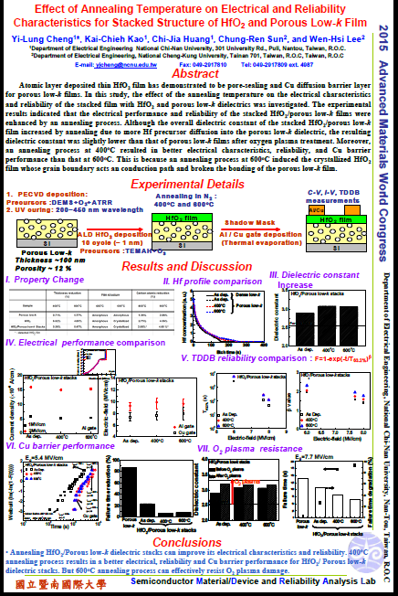
附錄2會議會場及海報發表簡影

研討會-渡輪會場大廳 | 研討會-與同行學者合影
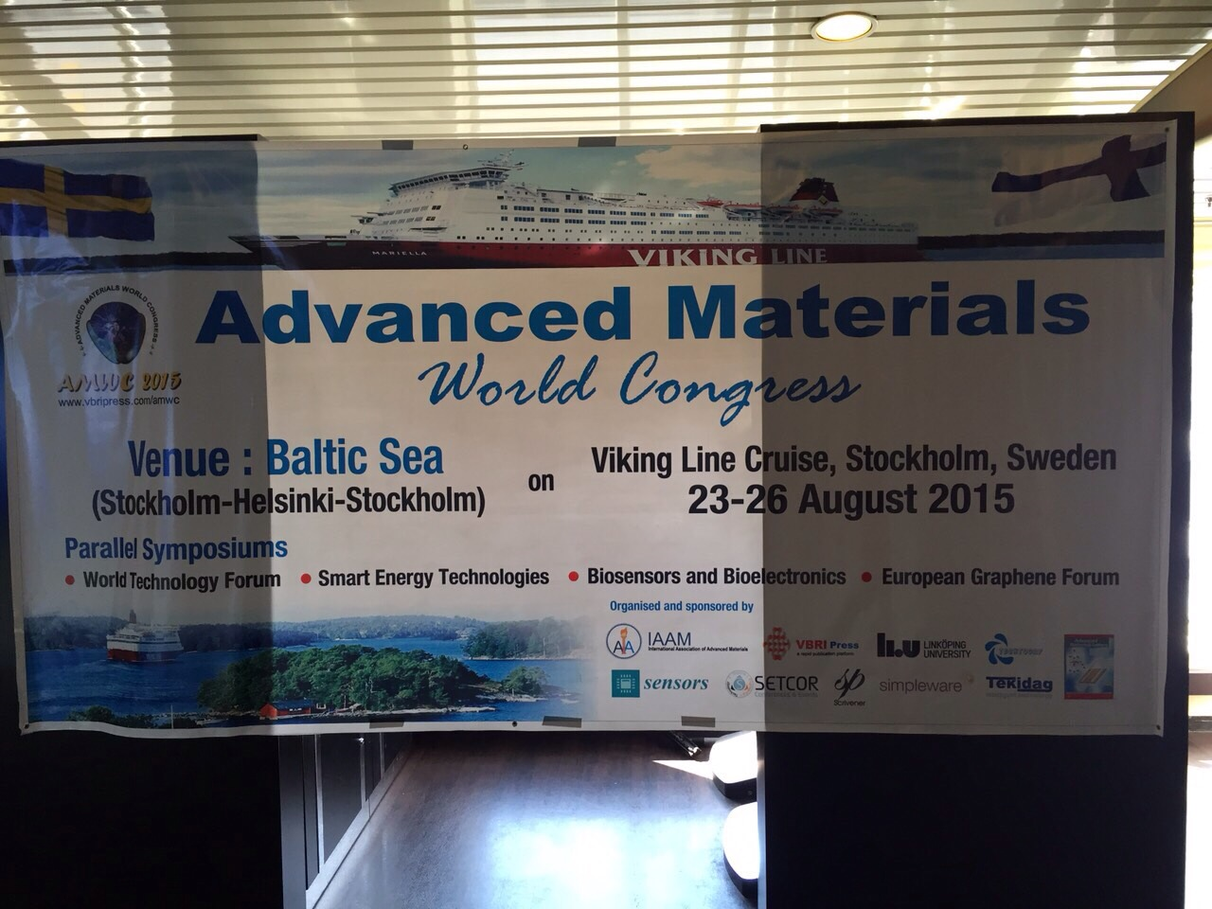 | 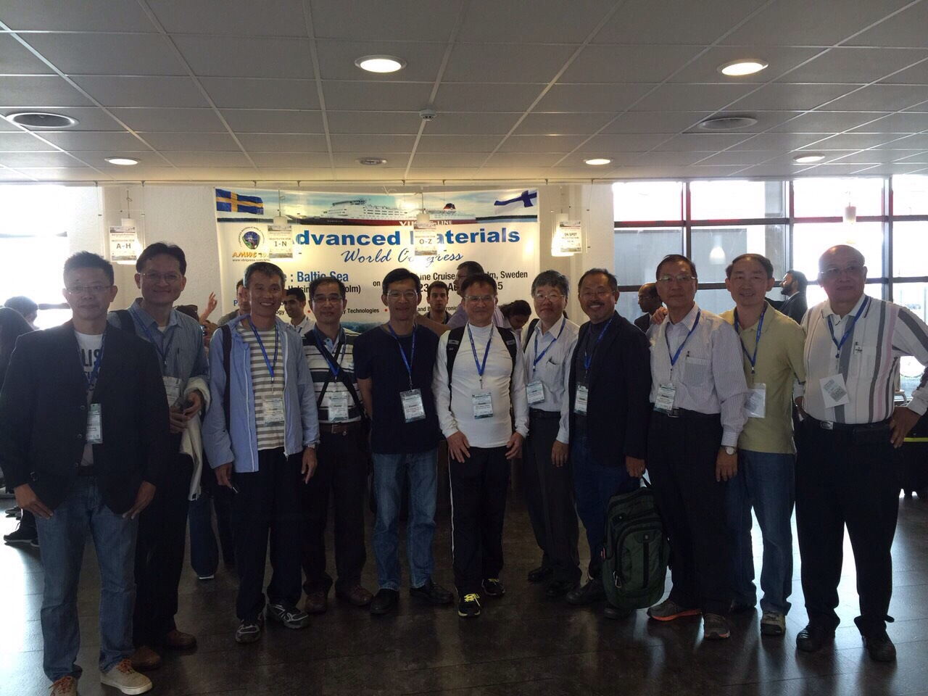
研討會-海報展示 | 研討會-海報展示與其他學者合照
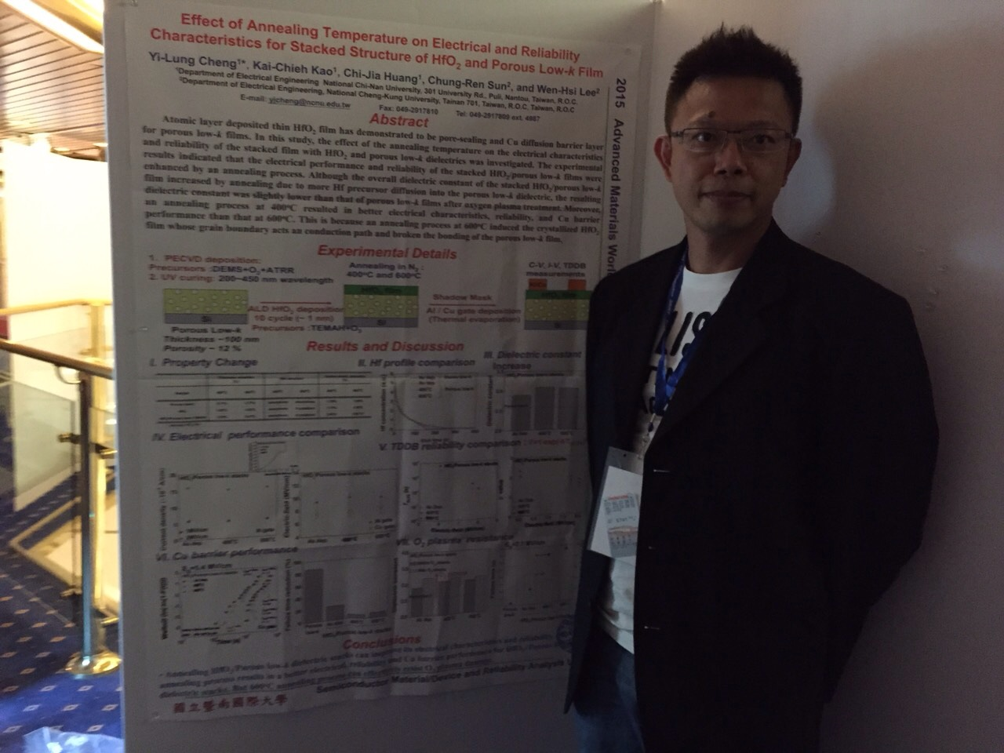 | 

